カルイ製樹木粉砕機ご使用のお客様

この度は、弊社ウェブサイト（ホームページ）の〔導入事例〕―お客様の声―の取材にご協力を賜りまして、誠にありがとうございます。

お客様のご使用状況を弊社サイト内でお知らせすることで、これから購入しようとお考えのお客様の参考情報になればと考えております。是非、忌憚のないところでお話し頂ければと思います。（弊社が優位な情報に編集および加工することのないように、最終確認はお客様にて行っていただいたのち、許可を得てサイトにアップロード致します）

それでは、以下の内容に沿ってお答え願います。

■お仕事の概要（会社・施設または農園）について教えてください
（狙い）読者の方に親近感を盛っていただくために、会社の規模感などを伝えます
（重要）数値または固有名詞で表せるものは、できるだけ詳しく記述ください
【お客様情報】
- 組織名（個人の方はご氏名）
- 住所
※詳細なご住所の掲載は致しません。〇〇県○○市までの掲載とさせていただきます。
- 電話番号
※ホームページへの掲載は致しません
- 簡単な会社又は個人のご紹介、粉砕の対象物とその量をご記入ください
（例：果樹の枝 一日○○本 等）

■導入した粉砕機の製品名を教えてください。
（狙い）読者の方に、購入した商品を伝えます
製品名（例：ドラコン、チプスター 等）：
型式名（例：PTO-○○○、KSC-○○○B 等）：
購入日：
（不明な場合は○○年頃などで構いません）
オプション品などありましたら記述ください。（例：スクリーン、サイクロン 等）

★購入前についての質問
□粉砕機が必要だなぁと感じるようになったきっかけは何ですか？
また、それはいつ頃ですか？困っていたことなど記述ください。

□以前はどのような状態でしたか？どのように処理していましたか？
※以前の状態の写真があればアンケート申込時に添付ください。
記入例：以前は野焼きしていましたが、禁止になってしまい困っていました。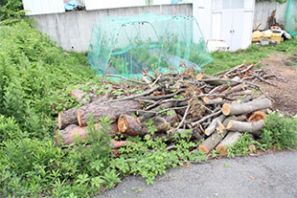

□株式会社カルイの粉砕機をいつ、どこで知りましたか？
第一印象がありましたら併せて教えて下さい。

□カルイ以外のメーカーの粉砕機を比較しましたか？
比較した場合、どの機種と比べましたか？

□商品の購入を検討してから購入までどれくらいの期間がかかりましたか？
また、その時迷っていた理由がありましたらご記入ください。

□カルイの商品を選んだ決め手は何ですか？

★購入についての質問
□粉砕機導入前に、実演を依頼しましたか。
・ した ・しない
□実演の際の感想をご記入ください。
実演前の不安は解消されましたか？

★購入後についての質問
□粉砕機の導入はスムーズでしたか。操作でつまづいたり、不具合はありませんか？

□粉砕機の導入で困っていたことは解消されましたか？
具体的に何がどのように変わったか教えてください。

□粉砕機を購入して操作してわかった、良い点を教えてください。

□アフターサービスや電話相談は利用されましたか？
利用された場合は、良かった点をご記入ください。

□商品購入の決め手となったものは何ですか？（複数可）
・実演 ・パンフレット ・ホームページ
・お客様の声 ・担当者とのやりとり ・口コミ
・その他（ ）

□カルイ粉砕機の購入を考えている方へのアドバイスをお願いいたします

□株式会社カルイへの今後の期待、要望を教えて下さい

【写真の供給をお願い致します】データで構いません。
- タイトルに使用する写真
添付写真例･･･粉砕機を前に皆さんが並んだ写真
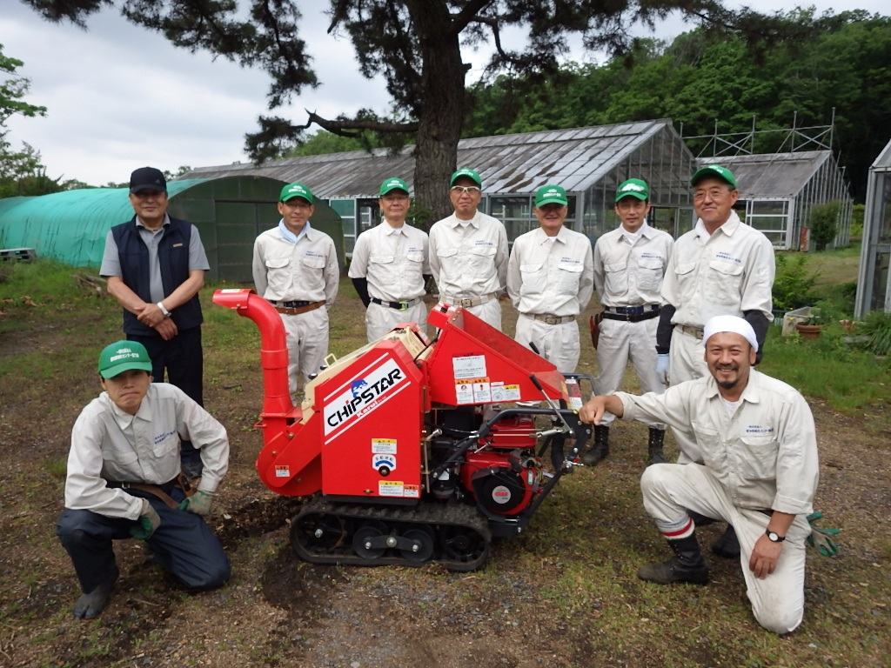
- 粉砕機を使用した作業中の写真（数枚）
- 作業前の写真（数枚）と作業後の写真（数枚）

ご協力頂きまして誠にありがとうございました。
早期掲載に向けて作業を進めてまいります。

